엄윤상 소개글

사진 | 이름/연락처 | 소개
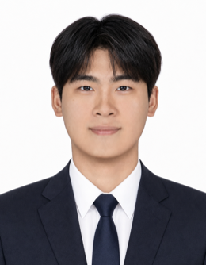 | (D시3) 엄윤상  010-9106-1990  dbstkd5865@gmail.com | 동아대학교 AI학과 4학년으로, ComfyUI로 만든 AI 이미지 작업을 인스타그램 @eom0am 에 포트폴리오로 모으고 있습니다.

W03 실습

인포그래픽 기획안: 3D/CAD 모듈 분해를 통한 건축·과학 기술 안내

1. 핵심 아이디어 & 레퍼런스
- 핵심 아이디어: 대상의 3D 모델, CAD 도면, 와이어프레임을 모듈별로 분리·분해(Exploded View)하여 내부 구조와 공학적 원리를 직관적으로 설명하는 인포그래픽
- 레퍼런스 기법: Chrono 시계 무브먼트 3D 분해도, 로켓 엔진 구조 인터랙티브 와이어프레임 모델 등
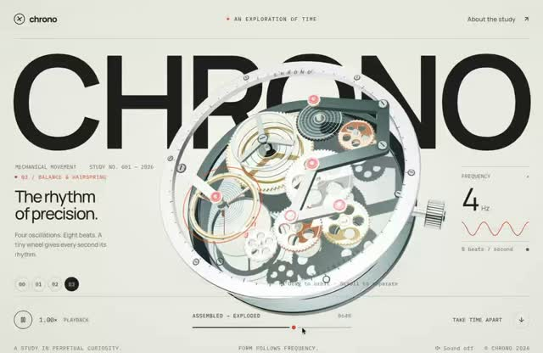
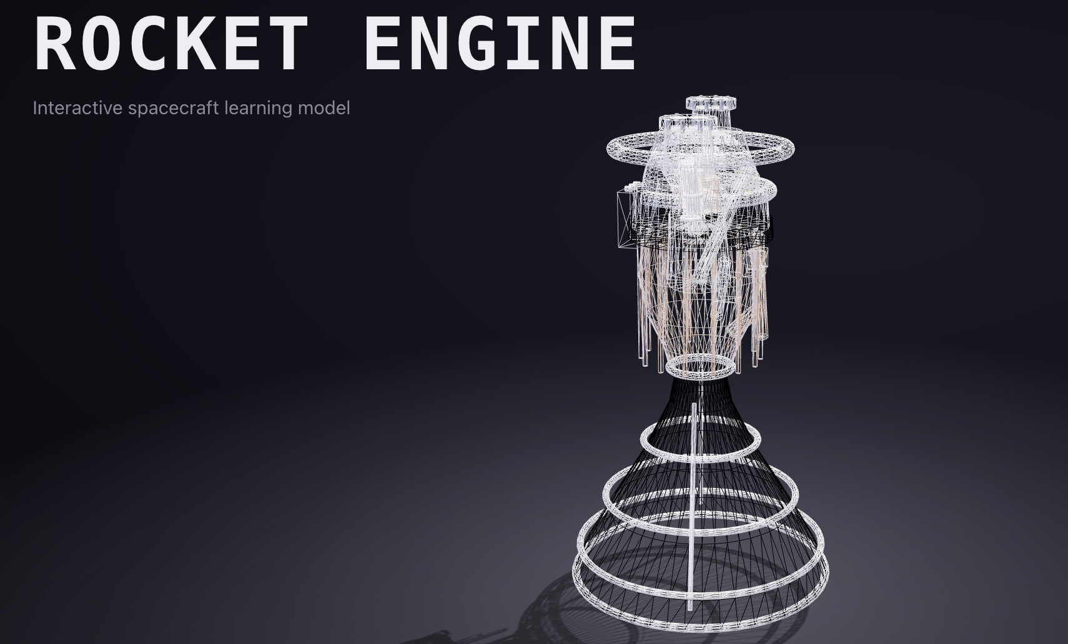

2. 후보 1: 콜로세움 (Colosseum)
- 문화시설: 로마 콜로세움 (고대 로마 원형경기장)
- 핵심 질문: "2,000년 전 고대 로마인들은 어떻게 5만 명 이상의 관객을 안전하게 수용하고, 지하 기계 장치를 통해 첨단 공연 무대를 구현했을까?"
- 주요 설명 내용 및 조사 자료
  - 연속 아치(Arch) 및 볼트(Vault) 구조: 거대한 석조 하중을 효과적으로 분산시키는 로마 건축 공학의 정수. 현대 경기장 및 대형 구조물의 모태.
  - 로마 콘크리트 및 포졸라나(화산재): 수중 경화와 내구성이 뛰어난 신소재 재료 공학.
  - 하이포지움(Hypogeum) 지하 무대 기계 시스템: 지하 2층의 엘리베이터(Lift), 함정문(Trap doors), 도르래 시스템으로 격투사와 동물을 연출하는 모듈형 기계 무대.
  - 볼미토리아(Vomitoria) 관객 동선 공학: 80개 아치 출입구를 활용해 5만 관객이 10~15분 만에 대피 및 퇴장할 수 있는 동선 설계.
- 시각화 요소
  - 콜로세움 외벽 아치 및 내부 층별 단면 3D 와이어프레임.
  - 지하 하이포지움(Hypogeum) 승강기 모듈 분해 및 동작 원리 3D 인터랙티브 뷰.
  - 관객 이동 동선 흐름 및 상부 차양막(Velarium) 로프 구조 분리.
- 확보한 자료 및 출처
  - 문서 내 첨부된 Blender 3D 콜로세움 내부/외관 모델링 이미지
  - 역사 라이브러리: https://historylibrary.net/entry/XFile-46
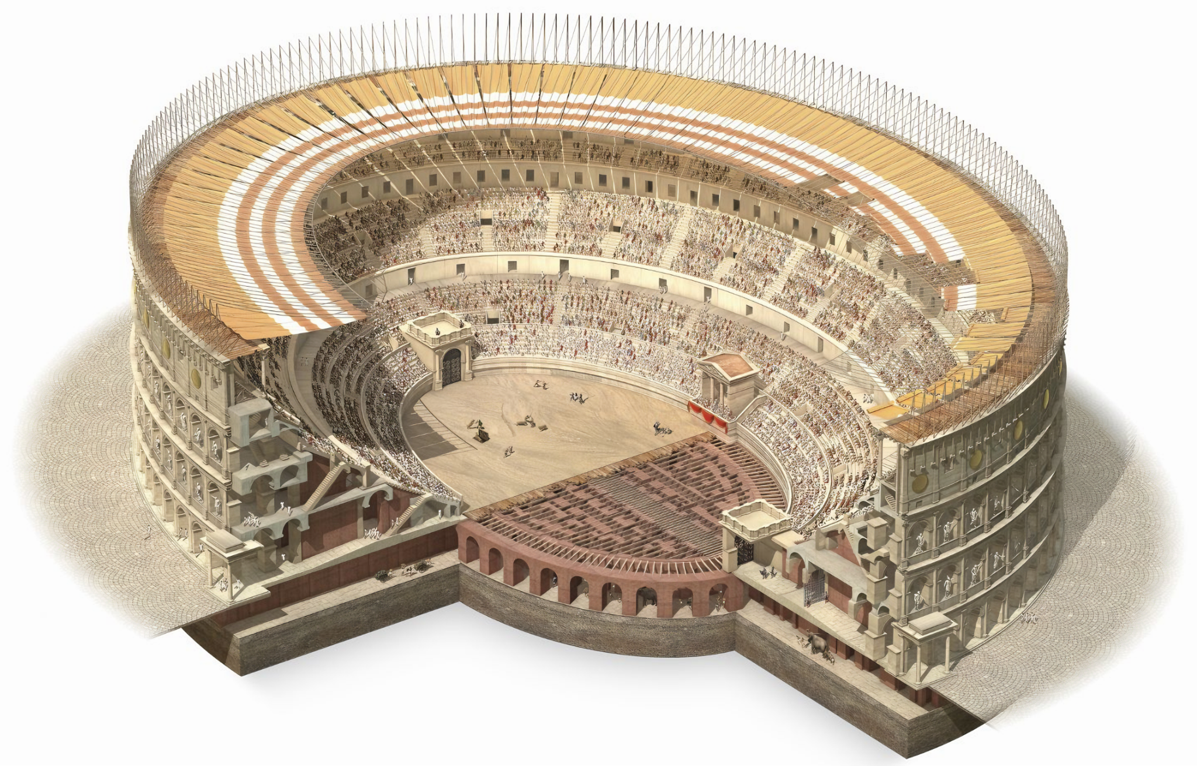

3. 후보 2: 사그라다 파밀리아 성당 (Sagrada Família)
- 문화시설: 스페인 바르셀로나 사그라다 파밀리아 성당
- 핵심 질문: "안토니 가우디는 어떻게 100년 전 컴퓨터 없이 입체 기하학 구조와 거꾸로 매단 실 모형만으로 수직 하중을 계산하고 자연을 닮은 성당을 설계했을까?"
- 주요 설명 내용 및 조사 자료
  - 다중 현수선 모형(Funicular Model) 구조 역학: 추를 단 실을 거꾸로 매달아 순수 압축력만을 받는 최적의 아치 곡선(포물선 및 현수선)을 도출한 가우디의 물리 계산법.
  - 수목형 기둥(Tree-like Columns) 및 기하학적 유기체 기둥: 나선형으로 꼬이며 가지치듯 갈라지는 기둥이 천장 천궁의 하중을 분산하는 구조.
  - 쌍곡면(Hyperboloid) 및 회전 타원면 천장창: 빛을 정교하게 반사·diffuse 시켜 내부 채광을 극대화하는 3D 기하학 창호 설계.
- 시각화 요소
  - 현수선 아치 실 모형의 상하 반전 3D CAD 와이어프레임 교차 연출.
  - 수목형 기둥 분해도 및 천장 기하학적 접합부의 모듈별 분해(Exploded View).
  - 중앙 예수 그리스도의 탑 등 주요 타워 모듈의 단층별 분해도 및 빛 흐름 시뮬레이션.
- 확보한 자료 및 출처
  - 고딕성당 단면도 이미지 (출처: 네이버 지식백과)
  - 사그라다 파밀리아 전경 이미지 (출처: 나무위키)
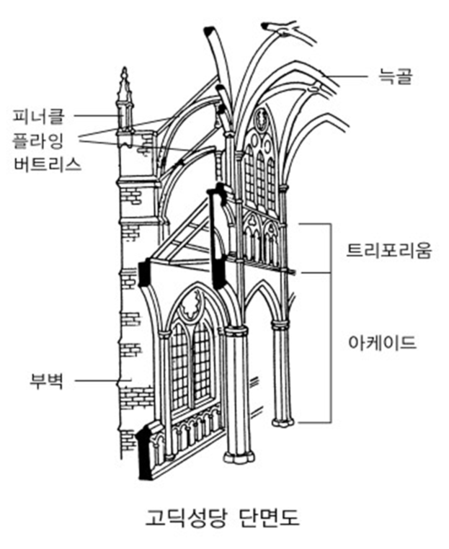
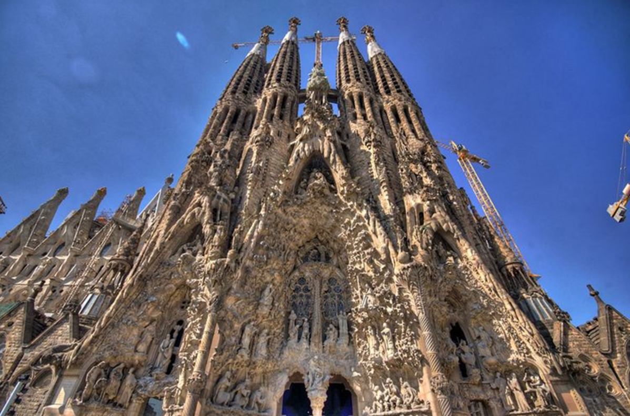

W03 과제
콜로세움 건축설계의 묘미
하중·재료·빛·소리를 다루는 거대한 경기장의 설계
W03 과제 · 인포그래픽 주제 선정 및 자료조사
엄윤상 | 조사 기준일 2026.09.23

1. CORE | 가장 먼저 전달할 핵심
“콜로세움의 묘미는 한 가지 기적의 기술이 아니라, 재료·구조·환경·공간이 함께 작동하도록 구성한 건축설계에 있다.”
주제는 로마 콜로세움의 건축설계로 확정한다. 거대한 외형을 소개하는 데서 그치지 않고, 건물을 지탱하는 아치와 볼트, 로마 콘크리트의 내구성, 관객에게 그늘을 만드는 차양, 객석과 경기장 사이의 소리 전달을 내부 단면과 확대도로 설명한다. 자가복원은 전체 주제를 대신하는 별도 주제가 아니라, 재료 설계의 묘미를 보여주는 흥미로운 사례로 배치한다.
핵심 질문: “약 2,000년 전의 경기장은 어떻게 거대한 무게를 지탱하고, 햇빛과 소리를 다루며, 수많은 관객이 머무는 공간이 되었을까?”
대상 독자·목표: 건축 지식이 없는 일반 관람객. 완성된 외관에서 보이지 않는 작동 원리를 발견하고, 오래된 건축을 ‘멋진 유적’에서 ‘여러 조건을 조율한 설계’로 다시 보게 한다. 뛰어난 점뿐 아니라 실제 한계도 함께 전달한다.
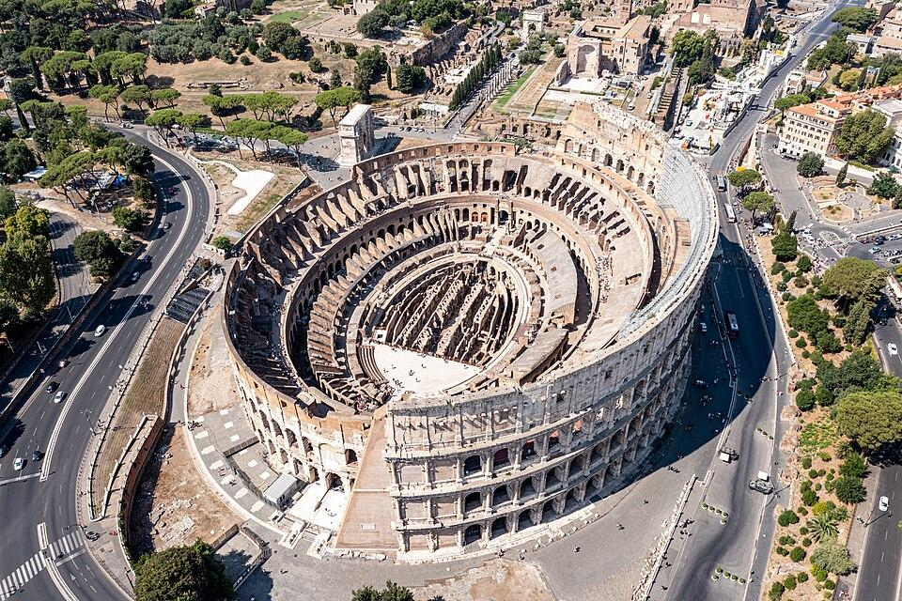
그림 1. 현재의 콜로세움. 타원형 경기장과 반복되는 아치를 살펴보는 도입 이미지다. 유적의 현재 모습이므로 고대의 완전한 형태와 구분한다. Kasa Fue, 2021, Wikimedia Commons, CC BY-SA 4.0. 내용 변경 없이 축소.

2. BASIC | Core를 이해하는 데 필요한 기본 정보
정보 위계 기준: Core는 독자가 기억할 한 문장, Basic은 이해에 필요한 큰 구성, Detail은 원리·수치·조건, Support는 이미지·출처·비교·주의사항이다. 네 단계를 네 개의 별도 주제로 나누는 것이 아니라, 같은 주제를 깊이별로 설명한다.
건축물 기본 정보: 이탈리아 로마의 플라비우스 원형경기장. 서기 80년 개장, 길이 약 189m·너비 156m·높이 48m 이상, 약 5만 명을 수용한 것으로 안내된다. 콘크리트만으로 된 건물이 아니라 석재·벽돌·모르타르·콘크리트를 함께 사용한 복합 구조다. [1] [2]
설계의 묘미 | 전달할 기본 정보 | 보여줄 방식
무게를 다루는 구조 | 아치·볼트·지지벽이 하중을 받는 구조와 통로·객석을 함께 만든다. | 단면 분해도 + 하중 경로
시간을 견디는 재료 | 로마 콘크리트 연구를 통해 석회 덩어리와 수분이 균열 충전에 어떻게 관여하는지 알아본다. | 재료 확대창 + 복원 단계
햇빛을 다루는 환경 | 벨라리움은 관객에게 그늘을 제공했다. 그늘과 냉방은 구분한다. | 상부 차양 + 일사 차단
소리를 다루는 공간 | 거리·발화 방향·객석의 반사·배경소음이 청취에 영향을 준다. 소리가 들리는 것과 말이 이해되는 것은 다르다. | 음원과 가까운/먼 객석 비교

3. DETAIL | 설계가 작동하는 원리

3-1. 구조: 무거운 재료로 큰 빈 공간을 만드는 방법
콜로세움은 주요 기둥·외벽의 트래버틴 석회암, 내부의 응회암과 벽돌, 볼트에 사용된 콘크리트 등 재료를 부위별로 조합했다. 아치는 곡선을 따라 압축력으로 하중을 지지부에 전달하고, 볼트는 아치 원리를 공간적으로 확장해 객석 아래 통로를 덮는다. 따라서 반복되는 아치는 장식뿐 아니라 지지 구조와 출입·이동 공간을 함께 읽게 하는 요소다. [2] [7]
시각화할 정보: 객석 → 볼트·벽 → 기둥·기초로 이어지는 하중 경로를 대표 단면에 표시한다. 이는 원리 설명용 개념도이며 실제 구조해석 결과처럼 하중값이나 응력 색지도를 제시하지 않는다.

3-2. 재료: 작은 균열을 스스로 메우는 콘크리트
제공된 이탄생(@2tan_saeng) 릴스를 흥미를 끄는 레퍼런스로 삼되, 과학적 근거는 아래의 원논문으로 연결한다. 영상 화면에는 ‘AI 콘텐츠’ 표시가 있으므로 장면을 실제 건설 현장·실험 기록으로 사용하지 않는다. [6]
2023년 연구: Seymour 외 연구진은 콜로세움이 아니라 이탈리아 프리베르눔 성벽 모르타르를 분석했다. 생석회를 이용한 고온 혼합(hot mixing)이 칼슘이 풍부한 석회 덩어리(lime clasts)를 남기고, 이것이 균열을 메우는 반응의 공급원으로 작동할 수 있음을 제시했다. [3]
독자에게 보여줄 5단계:
① 생석회·포졸란계 재료 등을 물과 혼합한다 → ② 발열 반응과 함께 석회 덩어리가 재료 내부에 남는다 → ③ 작은 균열로 물이 들어온다 → ④ 칼슘 성분이 용출·이동한다 → ⑤ 탄산칼슘이 석출되어 틈을 메우거나 포졸란 반응으로 주변 조직이 치밀해진다.
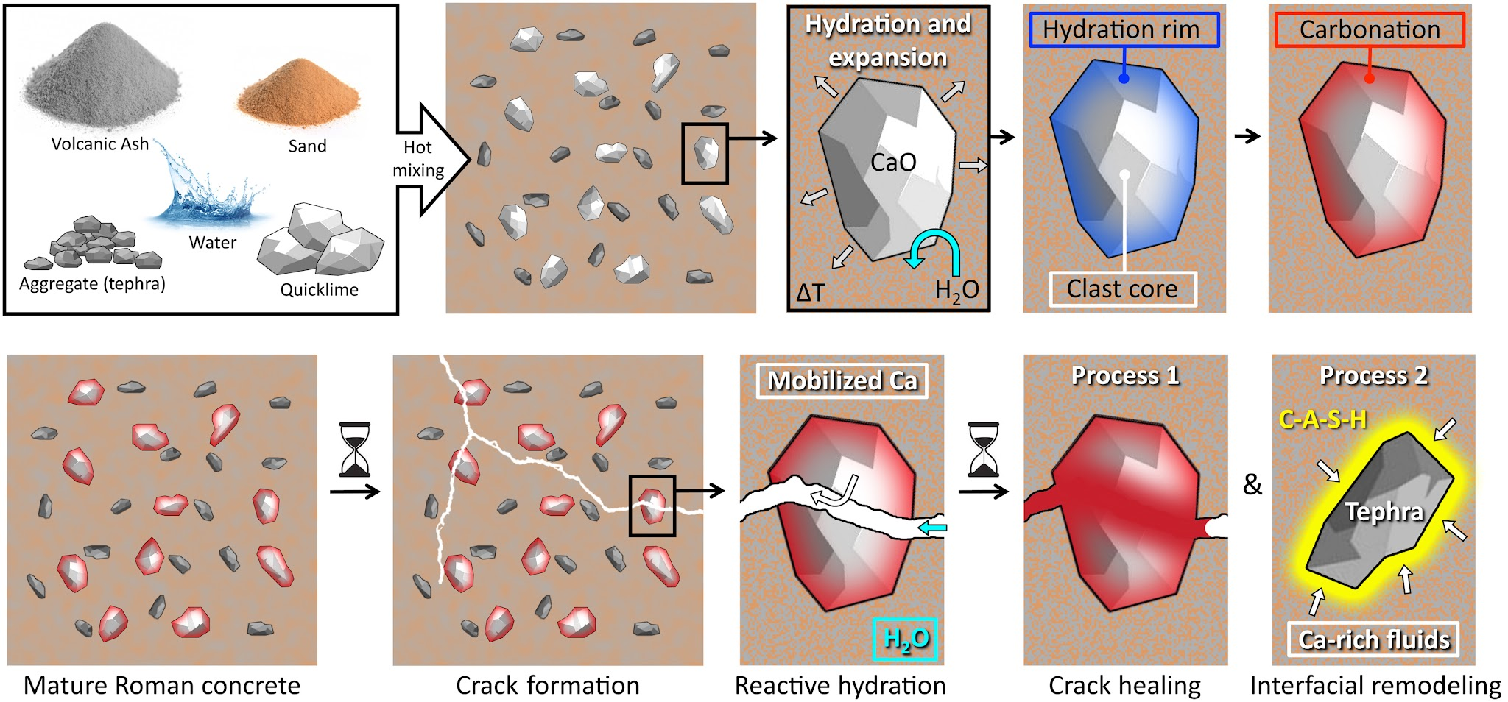
그림 2. 고온 혼합과 자가복원 메커니즘. 윗줄은 재료 형성, 아랫줄은 균열 이후 물에 의해 일어나는 반응을 나타낸다. 콜로세움 시료의 현미경 사진이 아니라 로마 모르타르의 제안된 메커니즘이다. Seymour 외(2023), Fig. 6, Science Advances, CC BY-NC 4.0. 내용 변경 없이 축소.
실험 수치와 의미: 로마 재료에서 착안해 새로 만든 시편에 약 0.5 ± 0.1mm 틈을 만들고 물을 흘렸다. 연구는 30일 관찰 범위에서 균열 형상에 따라 약 1~3주에 유량이 거의 0으로 줄고, 방해석이 틈을 채우는 결과를 보고했다. 이것은 균열 충전·물 투과 감소의 증거이며, 모든 손상에서 원래 강도가 완전히 회복되거나 건물 전체가 더 강해진다는 보장은 아니다. [3]
2025년 후속 연구: Vaserman 외 연구진은 폼페이의 미완성 공사 현장에 남은 원료 더미와 벽체를 분석해, 생석회와 건조 포졸란을 먼저 섞고 물을 넣는 제조법의 직접적 고고학 증거를 제시했다. ‘최근 연구’는 2023.01.06 원리·재현실험 → 2025.12.09 폼페이 제조법 증거로 구분해 소개한다. 두 연구 모두 콜로세움 전체의 자가복원 성능 시험은 아니다. [4]
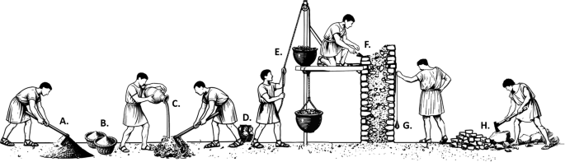
그림 3. 2025년 폼페이 연구의 제조 과정 요약. 왼쪽부터 석회석 소성, 생석회와 포졸란의 사전 혼합, 물을 넣는 고온 혼합을 보여준다. Vaserman 외(2025), Fig. 7, Nature Communications, CC BY-NC-ND 4.0. 비상업적 학습용으로 원형을 유지해 축소.
콜로세움과 연결하는 정확한 문장: “콜로세움에도 사용된 로마 콘크리트의 내구성을 이해하기 위해, 다른 로마 유적과 현대 재현 시편에서 밝혀진 자가복원 원리를 살펴본다.” 재료의 반응을 고대 설계자가 현대 화학 수준으로 이해하고 의도했다고 단정하지 않는다.

3-3. 열환경: 공기를 차갑게 만드는 대신 햇빛을 가리다
최상층에는 천막 차양인 벨라리움(velarium)을 지지하는 설비가 있었다. 로마시 공식 안내는 이 천막이 관객을 햇빛과 비로부터 보호했다고 설명한다. 직사광선을 차단해 사람이 받는 복사열을 줄이는 것은 기계식 냉방 없이 관람 환경을 개선하는 방법이다. [1]
전달 문장: “고대의 에어컨이 아니라, 햇빛을 먼저 막는 차양 설계.” 개방된 상부와 차양이 공기 흐름에 영향을 주었을 가능성은 있지만, 이 조사에서 고대 콜로세움의 실제 냉각 온도·풍속·전 좌석 쾌적성을 입증한 자료는 확보하지 못했다. 따라서 ‘여름에도 항상 시원했다’, ‘몇 도 낮췄다’는 수치를 넣지 않는다.
시각화할 정보: 복원 개념도에서 천막·지지대·그늘 영역을 구분하고 태양광 차단을 실선으로 표시한다. 환기 화살표를 넣을 경우 ‘추정 공기 흐름’이라고 명시한다. 시간대별 그림자나 차양의 완전한 작동 형태는 검증된 시뮬레이션처럼 제시하지 않는다.

3-4. 음향: ‘들린다’와 ‘알아듣는다’는 다르다
타원형 경기장과 계단식 객석은 시야뿐 아니라 음원과 관객의 거리, 직접음과 반사음의 경로를 결정한다. 그러나 콜로세움에서 확성기 없이 모든 관객이 육성을 또렷하게 들었다는 설명은 사용하지 않는다. 그리스 반원형 극장의 음향 사례를 콜로세움에 그대로 적용해서도 안 된다.
Chambers의 2024년 학회 연구(ResearchGate 공개 2025년)는 복원 모델에서 두 발화 위치와 열 개 수음점을 시뮬레이션했다. 큰 남성 목소리와 35.8dB(A)의 배경소음 조건에서도 말소리 전달지수(STI)는 대체로 ‘poor’였고, 발화 방향의 가까운 객석만 ‘fair’였다. 초기 반사가 일부 위치에 도움을 주더라도 먼 거리와 소음의 한계를 없애지는 못했다. 이는 고대 현장을 직접 측정한 결과가 아니라 복원 형상·재료·소음 가정에 따른 연구다. [5]
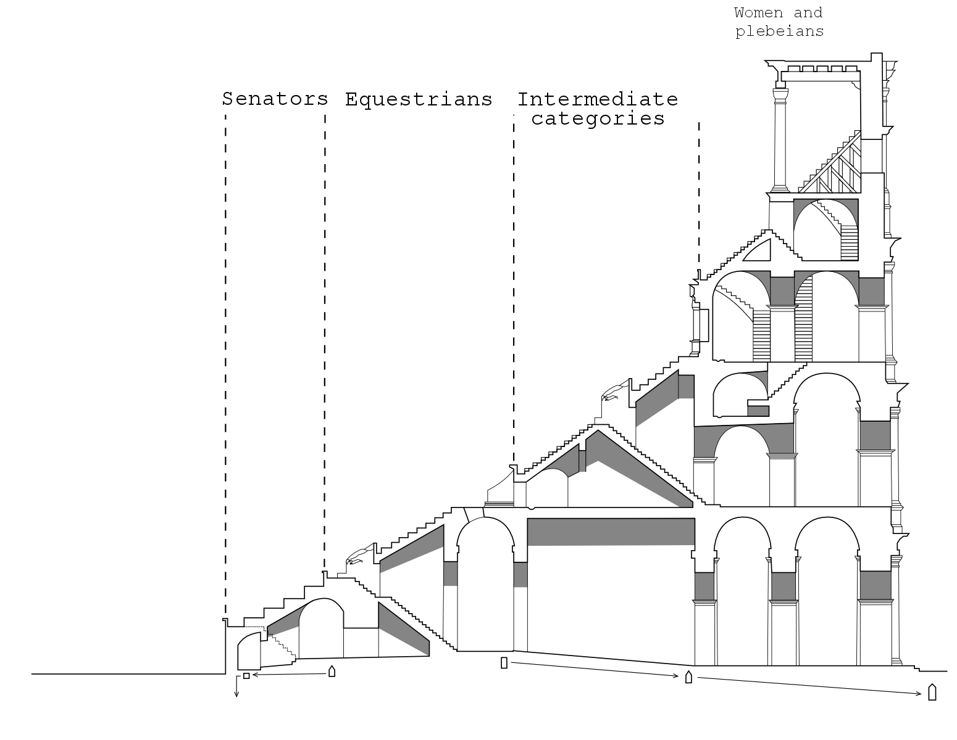
그림 4. 경기장과 객석의 수직 관계를 읽는 단면 자료. 가까운 객석과 상부 객석을 비교하는 기초 이미지이며, 음향 성능을 실측한 그림은 아니다. Ningyou, Wikimedia Commons, Public Domain. 내용 변경 없이 축소.
전달 문장: “소리 전달도 공간 설계의 문제다. 다만 큰 경기장에서 소리의 존재를 듣는 것과 말을 명확히 이해하는 것은 다르다.” 시각화에는 직접음·반사음·배경소음을 구분하고, 실제 계산 없이 정밀한 음향 히트맵을 만들지 않는다.

4. SUPPORT | 이해와 신뢰를 뒷받침하는 자료

4-1. 인포그래픽 구성안
읽기 순서: 전경과 질문(Core) → 전체 단면과 네 가지 설계 요소(Basic) → 부위별 확대·작동 원리(Detail) → 출처·연구 조건·오해 바로잡기(Support).
중앙 이미지: 콜로세움의 3D/CAD 단면 또는 분해도를 사용한다. 외벽·객석·볼트·차양을 구분하고, 재료 확대창을 별도로 연결한다. 자가복원은 흥미를 끄는 큰 확대창으로 강조하되, 화면 전체의 주제는 ‘건축설계의 묘미’로 유지한다.
주변 정보창: ① 구조: 하중 경로 ② 재료: 균열·물·칼슘·충전 ③ 열환경: 햇빛·차양·그늘 ④ 음향: 거리·반사·명료도. 지하 무대 기계와 대피 동선은 이번 주제를 분산시키지 않도록 후순위로 둔다.
표현 원칙: 현존 사진 / 학술 모식도 / 고대 복원 개념도를 구분한다. 확인된 사실은 실선, 추정은 점선, 실험 수치는 조건과 함께 표시한다. 이미지의 영어 표기는 아래 한국어 캡션으로 풀어 설명한다.

4-2. 오해를 줄이는 표현 기준
- “비·눈이 와도 절대 무너지지 않는다” → “일부 로마 콘크리트에서 작은 균열을 메우는 반응이 확인되었다.” 콜로세움은 화재·지진·석재 반출 등으로 훼손되었고 현재 모습은 무손상 생존의 증거가 아니다. [1] [7]
- “금이 갈수록 무조건 더 단단해진다” → “조건이 맞으면 균열 충전과 조직의 치밀화가 가능하다.” 균열 치유와 건물 전체의 구조 안전은 구분한다.
- “에어컨 없이 항상 시원했다” → “차양으로 직사일사를 줄였다.” 실증되지 않은 온도 저하 수치는 제외한다.
- “경기장 목소리가 모든 객석에 또렷했다” → “소리는 전달되지만 명료도는 좌석·방향·소음에 따라 달랐을 가능성이 크다.”

4-3. 주요 출처와 활용 범위
[1] 로마시 공식 관광 안내, Turismo Roma. L’Anfiteatro Flavio (Colosseo). 규모·수용 인원·벨라리움·화재 및 후대 이용의 근거.
[2] The-Colosseum.net. Materials. 부위별 석재·벽돌·콘크리트 소개에 활용한 민간 해설 자료. 자가복원 연구의 근거로 사용하지 않음.
[3] Seymour, L. M. 외 (2023.01.06). Hot mixing: Mechanistic insights into the durability of ancient Roman concrete. Science Advances 9, eadd1602. DOI: 10.1126/sciadv.add1602. 프리베르눔 시료, 현대 재현 시편 및 자가복원 메커니즘의 핵심 원논문.
[4] Vaserman, E. 외 (2025.12.09). An unfinished Pompeian construction site reveals ancient Roman building technology. Nature Communications 16, 10847. DOI: 10.1038/s41467-025-66634-7. 폼페이 공사 현장의 원료·벽체를 통한 제조법 후속 증거.
[5] Chambers, M. (2024). Recreating Auditory Experiences in the Colosseum: An Archaeoacoustic Investigation of Acoustic Perception in Ancient Rome. Acoustics 2024 학회 발표, 2025년 ResearchGate 공개. 콜로세움 복원 음향 시뮬레이션. 고대 현장 실측이나 전 좌석 검증이 아님.
[6] 이탄생(@2tan_saeng). “로마의 건축물은 이렇게 탄생했습니다” Instagram 릴스. 사용자가 제공한 관심 유도·표현 레퍼런스. AI 콘텐츠 표시가 있으며 과학적 주장은 [3]·[4]로 검증해 사용.
[7] Wikipedia. Colosseum. 건축 재료·구조와 지진에 따른 손상 이력을 보조 확인한 백과 자료.
이미지 이용: 그림별 캡션에 원본·저자·이용조건을 기재했다. 연구 그림은 비상업적 수업 과제 범위로 사용하며, 특히 그림 3은 변경금지 조건이 있어 원본을 그대로 제시한다. 향후 상업적 공개·재가공 시 별도 이용조건을 확인한다.
최종 한 문장: “콜로세움을 다시 보는 방법은 ‘왜 아직 남았는가’에서 한 걸음 더 나아가, 무게와 시간, 햇빛과 소리를 건축이 어떻게 다루었는지 살펴보는 것이다.”

W04 과제

